# 小行星2023

问题E：光污染

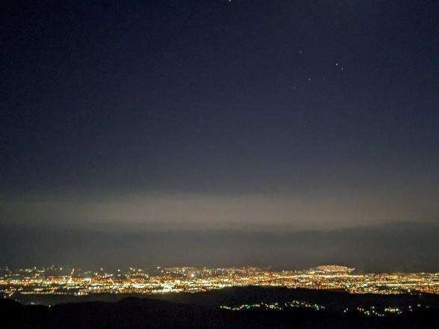

图片来源：好的。 布莱曼

# 背景

光污染是用来形容任何过度或不当使用**人造光**。我们称之为光污染的一些现象包括**光侵入**、**过度照明**和**光杂波**。在大城市里，太阳落山后，天空中出现的辉光是最容易观察到的现象;然而，它们也可能发生在较偏远的地区。

光污染改变了我们对夜空的看法，对环境造成影响，并影响我们的健康和安全。例如，植物成熟可能会推迟或加快，野生动物的迁徙模式也会受到影响。过多的人造光可能会扰乱我们**的昼夜节律，**导致睡眠质量下降，甚至可能引发身心健康问题。**由** 人造光引起的眩光可能导致一些机动车事故。

社区官员或地方团体可以实施**干预策略**来减轻光污染的负面影响。然而，人造光既有积极的影响，也有消极的影响，以不同的方式影响不同的地点。例如，为了避免上面列出的光污染的负面影响，一些社区选择低光社区，这反过来可能导致犯罪增加。光污染的影响可能取决于诸如位置的发展水平、人口、生物多样性、地理和气候等因素。

因此，评估任何干预战略的影响程度和潜在影响必须针对具体地点。

# 要求

COMAP的照明控制任务（ICM）正在努力提高人们对光污染影响的认识，并制定干预战略来减轻这些影响。为了支持ICM的工作，你的任务是解决测量和减轻不同地点光污染的影响，包括人类和非人类的关注。具体而言，您应该：

* 制定一个广泛适用的指标来确定一个位置的光污染风险水平。
* 在以下四种不同类型的地点应用您的指标并解释其结果：
  + 受 **保护的陆地**位置，

# 一个 乡村 社区 ，

* + 郊区 **社区** ， 以及

# 城市 社区

* 描述解决光污染的三种可能的干预策略。讨论 实施每项策略的具体行动以及这些行动对一般光污染影响的潜在影响。
* 选择你的两个地点，使用你的指标来确定你的干预策略对每个地点最有效。讨论所选择的干预策略如何影响该位置的风险水平。
* 最后，针对你确定的一个地点及其最有效的干预策略，制作一页宣传单来推广该地点的策略。

总页数不超过25页的PDF解决方案应包括：

* 一页总结表。
* 目录 。
* 您的完整解决方案。
* 一页的宣传单。
* 参考 列表。

注意：ICM竞赛有25页的限制。您提交的所有方面都将计入

25-页数限制（汇总表、目录、报告、单页宣传单、参考列表和任何附录）。你必须引用你的想法、图片和报告中使用的任何其他材料的来源。

# 词汇表

**人造光： 任何**非自然产生的光源。

**昼夜节律： 人类** 和其他生物体的自然24小时睡眠-觉醒周期。

**眩光：** 过度的亮度，降低人的视觉能力。

**干预策略： 可以** 采取哪些政策和/或行动来消除光污染的负面影响。

**光杂波：灯光**组合过多。

**轻度侵入： 当**光线进入非预期区域时。

**过度照明： 比**活动或场所所需的强度更高的照明。

**保护地： 政府** 或私人实体因其生态、文化和/或自然重要性而禁止开发的区域。

**农村社区： 郊区** 位于一个国家或地区人口最少的地区之一的社区，从城市社区不易到达

**郊区社区： 社区** 位于 一个国家或地区人口密度适中的地区或从城市社区容易到达的社区。

**城市社区： 聚居** 区位于一个国家或地区人口最稠密地区之一的社区